Муниципальное автономное общеобразовательное учреждение
«Средняя общеобразовательная школа № 55»
г. Перми

Экскурсия

«Многообразие жизненных форм растений»

Работу выполнила
Новикова
Татьяна Анатольевна

учитель биологии
высшей категории

Пермь - 2023
Оглавление
Введение …... 3-4
1.Основная часть…….. 5
2.Ход проведения экскурсии…….. 5

I этап – подготовительный
3.2……II этап – практический
3.Итоги экскурсии… 5
4.Приложение….. 6-7

Введение
Тема экскурсии «Многообразие жизненных форм растений» 6 класс
Цель экскурсии: Изучение жизненных форм растений на территории смешанного леса
Задачи:
1.Найти жизненные формы растений на участке 100 м.кв.в смешанном лесу;
2.Провести подсчёт деревьев, кустарников и трав на изучаемом участке леса;
3.Выявить наиболее часто встречающиеся виды растений в каждой жизненной форме;
4.Обобщить полученные результаты;
Актуальность данной экскурсии для школьников в том, что учащиеся городских школ недостаточно информированы о видовом составе растений, и их формах, встречающихся в окружающих лесах, которые ими мало посещаемы.
Маршрут движения
Группа2
лес
Здание школы

вход
Группа1

Дорожка в сторону леса
Обратная дорога в школу
Школьный стадион
Группа5

Дорожка
с
горы
Группа3
Группа4

- Погодные условия- сухая, безветренная погода
- Оборудование – планшет, карандаши, ручка, диктофон
Подготовительный этап
Погодные условия
Корректировка расписания
Проведение инструктажа

Составление плана экскурсии
Результат: проведённая экскурсия
Провести экскурсию в 6 классе по теме ««Многообразие жизненных форм растений»

учитель

Карточки заданий для участников экскурсии
В группе участников экскурсии по 5-6 человек. Каждая группа получает одинаковое задание, но работает на разных участках леса.
Карточка
1.Найти жизненные формы растений на участке 100 м. кв. в смешанном лесу;
2.Провести подсчёт деревьев, кустарников и трав на изучаемом участке леса;
3.Выявить наиболее часто встречающиеся виды растений в каждой жизненной форме;
4.Обобщить полученные результаты и зафиксировать их на листе А-4;
5.Подготовить выступление от группы;

Основная часть
Ход проведения экскурсии
1.Проведение инструктажа о правилах поведения на экскурсии, маршруте движения, правилах работы в группе по выполнению задания;
2.Проверка готовности в экскурсии (одежда должна соответствовать погоде);
3.Движение по маршруту, определение каждой группе участка для работы;
4.Проведение консультирования групп;
5.Общий сбор групп для подведения промежуточных результатов работы;
6.Возвращение в школу;

Итоги экскурсии
Выводы:
- В результате проведённой экскурсии цель реализована, задачи выполнены.
- Учащиеся закрепили навык работы в группе.
- Учащиеся научились различать жизненные формы растений (деревья, кустарники, травы).
- В ходе экскурсии формировались УУД наиболее выраженными были коммуникативные.

Приложение1
Жизненные формы растений, встречающиеся в смешанном лесу
Деревья
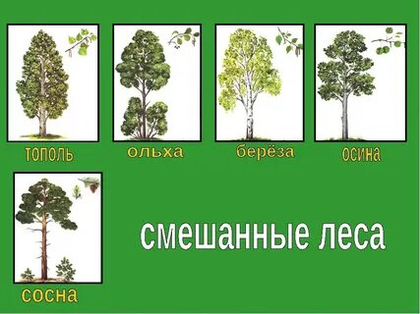

Кустарники и кустарнички
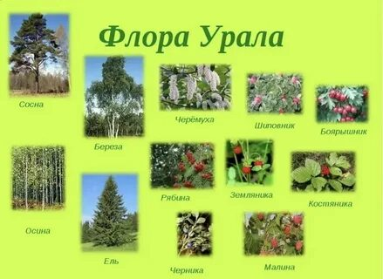

Травы
